**بسمه تعالی**



**الگوریتم گرگ خاکستری (Grey Wolf Optimizer)**

**استاد**

دکتر عباس بحرالعلوم

**ارائه دهندگان**

محمدرضا میر، موسی اماندادی، فائزه اکبری عسکرزاده

زمستان 99

فهرست مطالب

مقدمه.....................................................................................................3

الهام.....................................................................................................4

سلسله مراتب گرگ ها................................................................................4

محاصره...............................................................................................7

شکار...................................................................................................8

حمله به شکار (بهره برداری).......................................................................9

جستجوی شکار(اکتشاف)...........................................................................10

فلوچارت و شبه کد الگوریتم......................................................................12

پیاده سازی الگوریتم..............................................................................12

منبع.................................................................................................14

مقدمه

معرفی روش های بهینه سازی فرا ابتکاری در طی دو دهه اخیر محبوبیت و رواج بسیار زیادی داشته است.در عین شگفتی، برخی از انها نظیر الگوریتم GA بهینه سازی کلونی مورچگان ACO و بهینه سازی ازدحام ذرات PSO نه تنها در میان دانشمندان علوم کامپیوتر، بلکه دانشمندان رشته های مختلف نسیتا شناخته شده می باشند.

الگوریتم های فرا ابتکاری به دلایل زیر گسترش چشمگیری در زمینه های مطالعاتی مختلف داشته اند:

**1) سادگی:** الگوریتم های فرا ابتکاری عمدتا الهام گرفته از مفاهیم ساده می باشند.الهامات معمولا مربوط به پدیده های فیزیکی، رفتار های حیوانات یا مفاهیم تکاملی هستند.

**2)انعطاف پذیری :** انعطاف پذیری اشاره به قابلیت کاربرد الگوریتم های فرا ابتکاری در مسائل مختلف بدون هر گونه تغییرات در ساختار الگوریتم دارد.الگوریتم های فرا ابتکاری به راحتی قابل کاربرد برای مسائل مختلف می باشند زیرا آن ها اغلب مسائل را به صورت جعبه سیاه فرض می کنند به عبارت دیگر،تنها ورودی ها و خروجی های یک سیستم برای یک الگوریتم فرا ابتکاری مهم می باشند.

**3)مکانیزم عاری از مشتق گیری :** برعکس رویکرد های بهینه سازی مبتنی بر گرادیان ، الگوریتم های فرا ابتکاری مسائل را به صورت تصادفی بهینه سازی میکنند.فرایند بهینه سازی با راه حل های تصادفی شروع می شوند و نیازی به محاسبه مشتق فضای جست وجو برای یافتن نقطه بهینه نیست.

4) **اجتناب از نقطه بهینه محلی :** الگوریتم های فرا ابتکاری دارای قابلیت های برتری برای اجتناب از نقاط بهینه محلی در مقایسه با فنون بهینه سازی متعارف و سنتی می باشند.این ویژگی ناشی از ماهیت تصادفی الگوریتم های فرا ابتکاری است که به آنها امکان اجتناب از رکود در راه حل های محلی و جست وجو گسترده فضای کامل جست و جو را میدهد.

بهینه ساز گرگ خاکستری (GWO)

در این بخش،الهام بخش روش پیشنهادی در ابتدا بحث می شود، سپس مدل ریاضی ارائه می شود.

الهام

گرگ خاکستری متعلق به خانواده (Canidae) است.گرگ های خاکستری شکارچیان در راس هرم غذایی می باشند به این معنی که در ان ها در راس زنجیره غذایی می باشند. گرگ های خاکستری عمدتا ترجیح می دهند تا به طور گروهی زندگی کنند. اندازه گروه به طور متوسط 5 تا 12 است.یک نکته جالب این که ان ها دارای یک سلسله مراتب غالب اجتماعی بسیار دقیق و منظمی می باشند که در شکل 1 نشان داده می شوند.

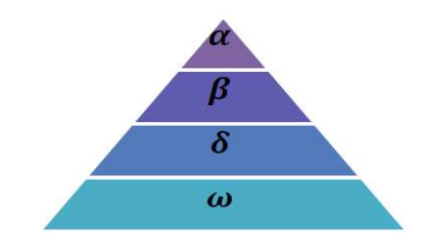

شکل1. سلسله مراتب گرگ خاکستری

**سلسله مراتب گرگ ها**

گرگ α

رهبران شامل یک نر و یک ماده می باشند که به آنها آلفا می گویند.آلفا مسئول اصلی تصمیم گیری ها در مورد شکار، محل خواب، زمان بیدارشدن و از این قبیل موارد است. تصمیمات آلفا به گروه دیکته می شود.با این حال برخی از رفتار های دموکراتیک نیز مشاهده شده است که درآن یک آلفا از سایر گرگ ها در گروه تبعیت میکند.در اجتماعات،کل گله با پایین نگه داشتن خود، آلفا را تایید و تصدیق می کنند.گرگ آلفا موسوم به گرگ غالب نیز است زیرا دستورات او باید توسط گروه اجرا شود.گرگ های آلفا تنها مجاز به جفت گیری در گله می باشند.نکته جالب اینکه، آلفا لزوما قوی ترین عضو گله نیست بلکه بهتریت عضو از نطر مدیریت گله است، این نشان می دهد که سازمان ونظم گله مهم تر از قدرت آن است.

گرگ β

دومین سطح در سلسله مراتب گرگ های خاکستری بتا است. بتاها گرگ های زیر دستی هستند که به آلفا در تصمیم گیری یا سایر فعالیت های گله کمک می کنند. گرگ بتا می تواند نر یا ماده باشد و او بهترین جایگزین آلفا در صورت مرگ آلفا یا پیر شدن او می باشد.گرگ بتا به گرگ آلفا احترام می گذارد با این حال به سایر گرگ های سطح پایین فرمان می دهد.گرگ بتا نقش یک مشاور را برای گرگ آلفا و ناظم را برای گله دارد. بتا دستورات و فرمان ها آلفا را سرتاسر گله اجرا کرده و بازخورد را به آلفا می دهد.

گرگ $δ$

گرگ های دلتا باید تابع آلفا و بتا باشند با این حال آنها بر امگا غالب هستند.گرگ های پیشرو، نگهبان، پیر، شکارچیان و سرپرستان متعلق به این گروه می باشند.گرگ های پیشرو مسئول نظارت بر مرزهای قلمرو و هشدار به گله در وصورت احساس خطر می باشند.نگهلان ها حافظ و تضمین کننده ایمنی گله می باشند.گرگ های پیر یا ریش سفیدان گرگ های با تجربه ای می باشند که سابقا آلفا یا بتا بوده اند. شکارچیان به آلفا ها وبتا ها هنگام شکار کمک کرده و برای گله غذا فراهم میکنند.در نهایت، سرپرستان مسئول نگه داری از گرگ های ضعیف، بیمار و زخمی می باشند.

گرگ $ω$

گرگ امگا، پایین ترین طبقه در سلسله مراتب گرگ خاکستری است.گرگ امگا نقش قربانی را ایفا می کند.معمولا، گرگ های امگا باید از همه گرگ های سطح بالا و غالب پیروی کنند. آن ها آخرین گرگ هایی هستند که اجازه غذا خوردن دارند.به نظر میرسد که امگا یک فرد مهم در گله نباشند، با این حال مشاهده شده است که در صورت از دست دادن امگا، کل گله درگیر جنگ داخلی و مشکلات می شوند.این خود روزنه ای برای بیرون ریختن خشونت و ناامیدی همه گرگ ها توسط امگا می باشد که به رضایت کل گله و حفظ ساختار غالبیت کمک میکند.در برخی از موارد، امگا در گله به عنوان پرستار بچه عمل میکنند.

علاوه بر سلسله مراتب اجتماعی گرگ ها ، شکار گروهی دیگر رفتار اجتماعی جالب گرگ ها خاکستری است.مراحل اصلس شکار گرگ خاکستری به شکل زیر است:

1. رد یابی، تعقیب و نزدیک شدن به شکار
2. دنبال کردن،محاصره و خسته کردن شکار تا زمان توقف آن
3. حمله به شکار

این مراحل در شکل 2 نشان داده شده اند.

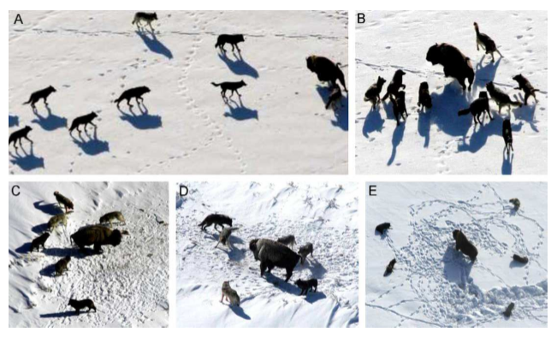

شکل2.رفتار گرگ خاکستری(A) تعقیب و ردیابی طعمه (B-D) به دنبال ازار و اذیت و محاصره(E) وضعیت ثابت و حمله

در این مطالعه، این روش شکار و سلسله مراتب اجتماعی گرگ های خاکستری از نظر ریاضی به منظور طراحی GWO و انجام بهینه سازی و انجام بهینه سازی ، مدل سازی می شود. در این بخش مدل های ریاضی سلسله مراتب اجتماعی، رد یابی شکار، محاصره و حمله به آن بررسی می شود سپس الگوریتم GWO تشریح میگردد.

هنگام طراحی GWO ، به منظور مدل سازی ریاضی سلسله مراتب اجتماعی گرگ ها،ما مناسب ترین راه حل را آلفا (α) در نظر میگیریم. متعاقبا، دومین و سومین راه مناسب به ترتیب بتا (β ) و دلتا ($δ$) نامیده میشوند. بقیه راه حل ها به عنوان امگا ($ω$) فرض میشوند.در الگوریتمGWO ،شکار با کمک α و β و $δ$ صورت میگیرد.گرگ های $ω$ از این سه گرگ تبعیت می کنند.

محاصره

همانطور که در بالا گفته شد،گرگ های خاکستری در هنگام شکار، دور شکار حلقه زده و او را محاصره می کنند.به منظور مدل سازی ریاضی رفتار محاصره، معادلات زیر پیشنهاد میشود:

D=|C.Xp (t) – X (t)|

X (t+1) = Xp (t) – A.D (t)

که t نشان دهنده تکرار فعلی، A وC بردارهای ضرایب می باشند، Xp بردار موقعیت شکار و X بردار موقعیت گرگ خاکستری است.

A=2a.r1-a

C=2.r2

مولفه a از 2 تا 0 در طول تکرار ها به طور خطی کاهش می یابند و r1 ، r2 بردار های تصادفی بین 0 و 1 می باشند.

برای مشاهده اثرات معادلات بالا یک بردار موقعیت دو بعدی و برخی از همسایه های احتمال در شکل 3 (a) نشان داده شده اند. همان طور که که در این شکل دیده می شود، گرگ خاکستری در موقعیت (X,Y) قادر به به روزرسانی موقعیت خود بر اساس موقعیت شکار (X*,Y*) می باشد.نقاط مختلف حول بهترین عامل با توجه به موقعیت فعلی با تعدیل مقدار بردار های A وC حاصل میشوند. برای مثال (X*,Y*) را میتوان با تنظیم موقعیت احتمالی به روز رسانی شده گرگ خاکستری در فضای سه بعدی بدست اورد که در شکل 3 (b) نشان داده شده است.توجه داشته باشید که بردار های r1 وr2 به گرگ ها امکان رسیدن به موقعیت بین نقاط نشان داده شده در شکل 3 را می دهد. از این رو گرگ خاکستری قادر به به روز رسانی موقعیت خود درون فضای حول شکار در هر موقعیت تصادفی با استفاده معادلات بالا است.

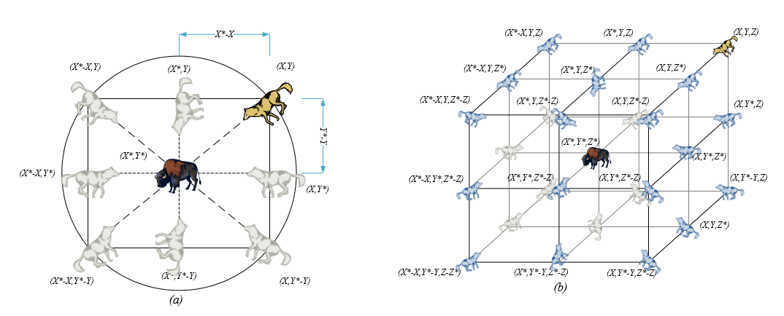

شکل3 .بردار های موقعیت دو بعدی و سه بعدی و موقعیت های احتمالی بعدی ان ها

همین مفاهیم را میتوان به یک فضای جست وجو با n بعد گسترش داد و گرگ های خاکستری در ابر مکعب ها حول بهترین جواب بدست امده تا کنون، حرکت میکنند.

شکار

گرگ های خاکستتری توانایی تشخیص موقعیت شکار و محاصره انرا دارند. شکار معمولا تحت رهبری و راهنمایی گرگ الفا صورت میگیرد. بتا و دلتا نیز بطور گهگاه در شکار شرکت میکنند . با این حال در یک ضای جستوجوی انتزاعی ما ایده ای در مورد موقعیت بهینه (شکار) نداریم . به منطور شبیه سازی ریاضی رفتار شکار گرگ های خاکستری فرض ما بر این است که گرگ الفا (بهترین راه حل کاندید) بتا و دلتا در مورد موقعیت بالقوه شکار دانش بهتری دارند از این رو ما سه راه حل اول (بهترین راه حل ها) بدست امده تاکنون را ذخیره کرده و سایر عوامل جستوجو (از جمله اومگا) را مجبور به بروزرسانی موقعیتشان بر اساس موقعیت بهترین عوامل جستوجو میکنیم. فرمول های زیر در این رابطه پیشنهاد میشوند.

$\vec{D_{α}}=|{\vec{C}}_{1}{\vec{x}}_{α}-\vec{x|}$ $\vec{D_{β}}=|\vec{C_{2}}\vec{x_{β}}-\vec{x|}$ $\vec{D_{δ}}=\vec{{|C}_{3}}{\vec{x}}_{δ}-\vec{x|}$

$\vec{x_{1}}=\vec{x_{α}}-\vec{A_{1}}\vec{D_{α}}$ ${\vec{x}}_{2}=\vec{x_{β}}-\vec{A_{2}}\vec{D_{β}}$ ${\vec{x}}_{3}={\vec{x}}_{δ}-{\vec{A}}_{3}\vec{D_{δ}}$

$\vec{x}(t+1)=\frac{\vec{x_{1}}+{\vec{x}}_{2}+{\vec{x}}_{3}}{3}$

شکل 4 شیوه بروزرسانی موقعیت عامل جستجو را بر اساس الفا بتا و دلتا در موقعیت جستجوی دو بعدی نشان میدهد. میتوان مشاهده کرد که موقعیت نهایی در یک نقطه تصادفی درون یک دایره که توسط موقعیت های الفا بتا و دلتا در فضای جستوجو تعریف میشود قرار دارد . به عبارت دیگر الفا بتا و دلتا موقعیت شکار را تخمین میزنند و گرگ های دیگر موقعیت خود را بطور تصادفی حول شکار بروزرسانی میکنند.

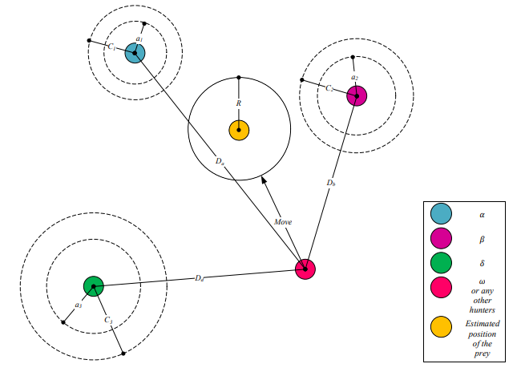

شکل4. موقعیت بروزرسانی در GWO

حمله به شکار (بهره برداری)

همانطور که در بالا گفته شد گرگ های خاکستری هنگام از حرکت افتادن و توقف شکار به ان حمله کرده و فرایند شکار را به پایان میرسانند. به منظور مدل سازی ریاضی نزدیک شدن به شکار ما مقدار a را کاهش میدهیم. توجه کنید که دامنه نوسانی A توسط a کاهش می یابد. به عبارت دیگر A مقدار تصادفی در بازه [-a,a] است که در ان a در طول الگوریتم از 2 به 0 کاهش میابد . وقتی مقادیر تصادفی A در [-1,1] قرار دارد موقعیت بعدی عامل جستجو را میتوان در هر نقطه بین موقعیت فعلی و موقعیت شکار مشاهده کرد .شکل5 الف نشان میدهد که |A|<1 گرگ ها را ملزم به حمله به شکار میکند.

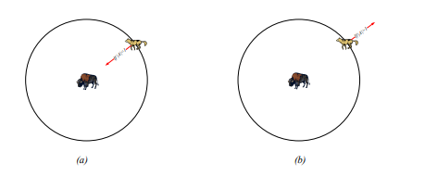

شکل 5. حمله به طعمه در مقابل جستجو برای طعمه

با اپراتور های پیشنهادی تاکنون الگوریتم GWO به عوامل جستجوی خود امکان به روزرسانی موقعیت خود را براساس موقعیت الفا بتا و دلتا و حمله به شکار میدهد. با این حال الگوریتم GWO مستعد رکود در راه حل های محلی با این اپراتورها است این مسئله درست است که مکانیسم محاصره پیشنهادی تا حدودی نشان دهنده اکتشاف است با این حال GWO برای تاکید بر اکتشاف بر اپراتور ها یا عملگرهای بیشتری نیاز دارد.

جستجوی شکار(اکتشاف)

گرگ های خاکستری عمدتا بر اساس موقعیت الفا بتا و دلتا جستجو میکنند انها برای جستجوی شکار از هم جدا شده و برای حمله به شکار به هم نزدیک میشوند به منظور مدلسازی ریاضی واگرایی و جدایش انها ما از $\tilde{A}$ با مقادیر تصادفی بزرگتر از 1 یا کمتر از 1- برای ملزم کردن جدا شدن عامل جستجو از شکار استفاده میکنیم این بر اکتشاف تاکید داشته و به الگوریتم امکان جستجوی فرامحلی را میدهد .

شکل 5(ب) همچنین نشان میدهد که |A|>1 گرگ های خاکستری را ملزم به جدا شدن از شکار به امید یافتن شکار بهتر میکند. دیگر مولفه GWO که نشان دهنده امتشاف است C میباشد همانطور که در شکل (3-4) میتوان دید بردار ~C حاوی مقادیر تصادفی در [0,2] است این مولفه اوزان تصادفی را برای شکار به منظور تاکید اماری (C>1) یا عدم تاکید (C<1) براثر شکار در تعریف فاصله در معادله (3-1) در اختیار میگذارد این به الگوریتم برای نشان دادن یک رفتار تصادفی تر در سرتاسر بهینه سازی اکتشاف و احتناب از نقطه بهینه محلی کمک میکند. لازم به ذکر است که C بر خلاف A بطور خطی کاهش نمیابد ما تعمدا C را ملزم به ارائه مقادیر تصادفی در همه زمانها برای تاکید بر اکتشاف نه تنها در طی تکرار های اولیه بلکه در طول تکرارهای نهایی میکنیم .این مولفه در رابطه با رکود نقاط بهینه محلی بخصوص در تکرار های نهایی بسیار مفید است . بردار C را میتوان بصورت اثر موانع برای رسیدن به شکار در طبیعت در نظر گرفت . بطور کلی موانع در طبیعت در مسیرهای شکار گرگ ها ظاهر میشوند و در حقیقت از نزدیک شدن سریع و راحت به شکار جلوگیری میکند این دقیقا همان کاری است که بردار C انجام میدهد بسته به موقعیت گرگ بردار C یک وزن را به شکار داده و دسترسی گرگ ها را به شکار سختتر میکند یا برعکس.

بطور خلاصه فرایندهای جستجو با ایجاد یک جمعیت تصادفی از موقعیت گرگهای خاکستری (راه حل های کاندید) در الگوریتم GWO اغاز میشود . در طول چندین تکرار گرگهای الفا بتا و دلتا موقعیت احتمالی شکار را براورد میکنند . هر راه حل کاندید فاصله خود را از شکار بروزرسانی میکند . پارامتر a از 2 به 0 به ترتیب برای تاکید بر اکتشاف و بهره برداری کاهش میابد. وقتیکه |A|>1 راه حل های کاندید تمایل به دور شدن از شکار و وقتی که |A|<1 راه حل های کاندید تمایل به نزدیک شدن به شکار را دارند. درنهایت الگوریتم GWO با براورده شدن یک معیار نهایی خاتمه میابد شبه کد الگوریتم در شکل 6 نشان داده شده است.

برای مشاهده چگونگی حل مسئله بهینه سازی توسط GWO به شکل نظری برخی از نکات را میتوان مطرح کرد :

* سلسله مراتب اجتماعی پیشنهادی به GWO در ذخیره بهترین راه حل های بدست امده تا کنون در طول روند تکرار کمک میکند.
* مکانیسم محاصره پیشنهادی یک حدود دایره ای شکل را حول راه حلهایی که میتوانند به ابعاد بالاتر به صورت یک ابر کره گسترش یابند تعریف میکنند .
* پارامترهای تصادفی A و C به راه حل های کاندید برای داشتن ابرکره های با شعاع های تصادفی مختلف کمک میکند.
* روش شکار پیشنهادی به راه حل های کاندید امکان تعیین موقعیت احتمالی شکار را میدهد.
* اکتشاف و بهره برداری با مقادیر تطبیقی a و A تضمین میشود .
* مقادیر تطبیقی A و a به GWO امکان تغییر ارام را بین اکتشاف و بهره برداری میدهد.
* با کاهش A نیمی از تکرار ها به اکتشاف (|A|>1) و نیمی دیگر به بهره برداری (|A|<1) تخصیص داده میشوند.
* GWO تنها دارای دو پارامتر اصلی است که باید تعدیل شوند (a و C) امکان تلفیق جهش و سایر عملگرهای تکاملی برای تقلید از چرخه های حیات گرگ های خاکستری وجود دارد با این حال ما سعی کردیم تا الگوریتم GWO را با کمترین تعداد عملگر تا حد امکان ساده نگه داریم . این مکانیسم ها برای کار اینده توصیه میشوند .

فلوچارت الگوریتم

مقداردهی اولیه به پارامترها و ایجاد موقعیت اولیه گرگ ه

محاسبه برازندگی اولیه هر گرگ

شرط توقف

It=It+1

محاسبه موقعیت آلفا و بتا و دلتا و امگا

محاسبه تابع برازندگی برای هر گرگ

بروز رسانی موقعیت هر گرگ

پیاده سازی الگوریتم در متلب

برای پیاده سازی الگوریتم GWO از تابع نمونه Sphere استفاده کرده ایم که Sphere Function که یکی از توابع مهم در توابع تست الگوریتم های بهینه سازی است. شکل تابع در زیر آورده شده است.که بهینه تابع همانطور که در شکل مشاهده میشود در نقطه 0 می باشد.

F(x) = $\sum_{i=1}^{d}{{x_{i}}^{2}}$

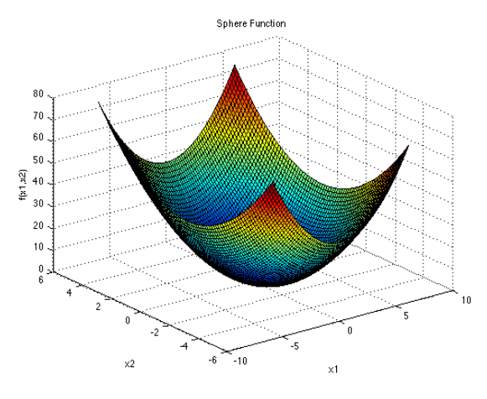

که پس از اجرای الگوریتم با توجه به پارامتر های زیر:

تعداد متغیر های مسئله nvar=10

ماکزیمم تعداد تکرار ها MaxIt=100

تعداد جمعیت nPop=50

به نتایج زیر دست پیدا میکنیم :

Best Cost = 1.4596e-50

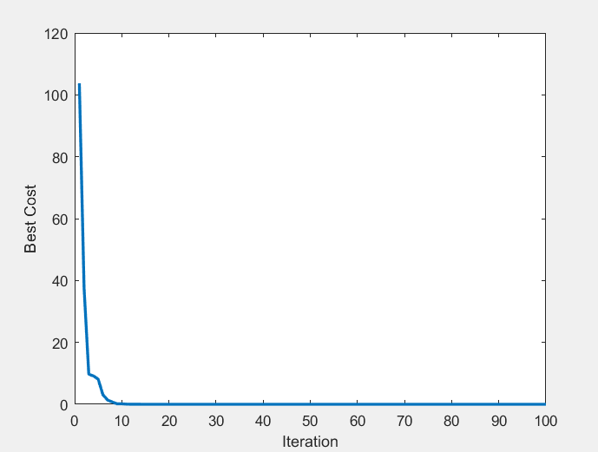

که البته نتایج حاصل از اجرای یکبار الگوریتم میباشد.

منبع

S. Mirjalili, S. M. Mirjalili, and A. Lewis, "Grey Wolf Optimizer," Advances in Engineering Software, vol. 69, pp. 46-61, 2014.